Сравнительная оценка макроповреждений зерна пшеницы, при вариации схем семенной очистки в отделении зерноочистительного агрегата.
М.Н. Московский, А.А. Бойко

Технология семенной очистки зерновых, непосредственно в хозяйствах, по различным схемам (последовательной, фракционной, параллельной) включает в себя вариацию технических средств, способные за один проход материала, довести его до посевных значений качества [1, 2]. При этом выбор данной поточной технологической линии обусловлен как правило экономическими показателями приведенных затрат на очистку 1 тонны зернового материала при заданных показателях качества [3, 4].
Существующие технологии очистки по последовательным и фракционным схемам определяют различные пути следования зернового материала, следовательно, и его взаимодействие с рабочими органами машин, транспортирующими и направляющими механизмами.
Показатели травмированности зерна основных культур отдельными зерноочистительными машинами достаточно изучены [5, 6]. Однако не до конца изучены вопросы травмированности семенного материала в потоке с вариацией различных машин и устройств, включенных в технологический поток и схем очистки (последовательная и фракционная).
Целью исследования является сравнительный анализ макро и микроповреждений семенного материала пшеницы, очищенного по последовательной и фракционной схеме очистки зерноочистительного агрегата. Экспериментальный агрегат смонтирован на сельскохозяйственном полигоне Донского государственного технического университета, Ростовская область, Аксайский район, пос. Рассвет. Схема представлена на рис. 1.

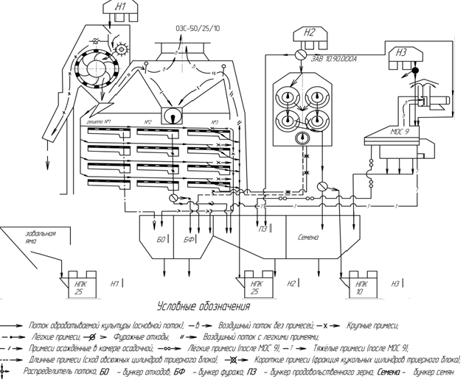
Рис. 1 Схема экспериментального зерноочистительного агрегата.
Испытания проводились по ГОСТ 16504-81 в режимах одноцикловой семенной очистки зерна пшеницы (последовательной, фракционной и параллельной), поступающей из бункера комбайна в период уборки прямым комбайнированием.
В данной схеме представлена инвариантность по:
- типу предлагаемой очистки - последовательная, фракционная, параллельная;
- исходному свойству (входные показатели) очищаемой культуры;
- размеру отверстий рабочих решет.
Данные размеры рабочих отверстий решет выбраны на основе проведенных ранее исследований [7, 8] и представлены для основной исходной культуры – пшеницы.
На базе данного агрегата сформированы последовательная, параллельная и фракционная схемы очистки. По реализации технологического процесса получены следующие характеристики: технологический процесс очистки семян пшеницы в интервале подач 5.2-19.4 т/ч., в режиме семенной очистки зерна пшеницы по последовательной схеме производительность агрегата -10.4 т/ч; по фракционной схеме -14.05 т/ч, чистота очищенного зерна являлась показателем качества процесса сепарации и была регламентирована – 99,5%.
Доля выхода зернового материала в агрегате, работающем по последовательной, фракционной, параллельной схемам очистки, представлена на рис.2.
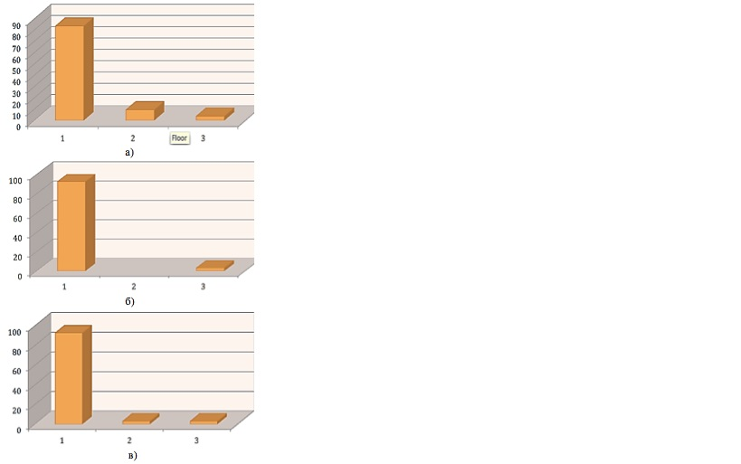
Рис. 2 Доля выхода зернового материала в агрегате, работающем по последовательной (а), фракционной (б), параллельной (в), схемам очистки, где доля выхода 1-семенное зерно, 2-продовольственное зерно, 3-фураж.

Прирост производительности агрегата, работающего по фракционной схеме по сравнению с параллельной схемой на 20,4 %, по сравнению с последовательной схемой – на 45,1% - 3,89 кг/с (14,05 т/ч).
Анализ повреждений зерна производился в сертифицированной лаборатории (отдел испытаний и оценки качества) ГНУ СКНИИМЭСХ Россельхозакадемии, г. Зерноград.
Показатели энергии прорастания, всхожести семян после реализации по различным схемам очистки показал заметное увеличение энергии прироста семян очищенных по фракционной схеме по сравнению с последовательной схемой (на 5,7%). Показатель всхожести семян достаточно близок (разница в пределах 1-1.5 %). Показатель роста, энергии прорастания, семян пшеницы по фракционной схеме в агрегате выявил увеличение на 7,1 и на 10,2% по сравнению с последовательной и параллельной схемой очистки соответственно.
Сравнительный анализ основных макро и микро повреждений показал: снижение повреждений оболочки эндоспермы семенного материала, очищенного по фракционной схеме очистки, в сравнении с последовательной и параллельной на 12,45% и 13,76%; снижение макроповреждений зерна на 3,8 % и 2,9%; снижение повреждений оболочки зародыша на 14,5% и 15,8%. Рост количество зерна без повреждений за один цикл очистки по фракционной схеме составляет 6.7% по сравнению с последовательной, и 7.3% по сравнению с параллельной.
На рис.3 представлены результаты анализа основных макро и микроповреждений зерна в зависимости от различных схем очистки реализованных в экспериментальном зерноочистительном агрегате.
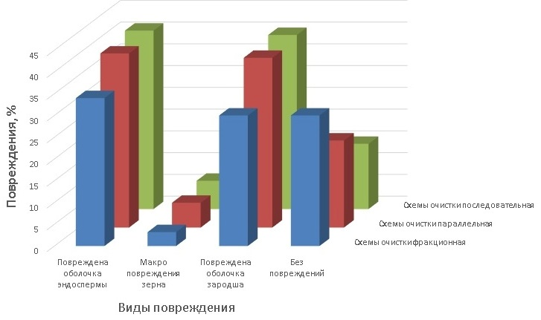
Рис.3 Анализ основных макро и микроповреждений зерна в зависимости от различных схем очистки, реализованных в экспериментальном зерноочистительном агрегате.
По результатам исследования выявлены показатели функционирования экспериментального зерноочистительного агрегата в режиме одноцикловой семенной очистки по фракционной, последовательной и параллельной схемам. Нами была определенна рациональная схема – фракционная, позволяющая получить более качественный семенной материал за счет снижения макро и микро травмированности зерна.

Список использованной литературы:
- Ермольев Ю. И., Шелков М. В., Московский М.Н. Фракционные технологии семенной очистки зерна // Тракторы и сельскохозяйственные машины. - 2005. - № 6 - С. 23-25.
- Московский М.Н., Бутовченко А.В. Сравнительная оценка основных макро и микро повреждений семян ячменя, при очистке на решетных модулях, изготовленных из листового металла и из материала СВМПЭ // Инженерный вестник Дона [Электронный ресурс]: электрон. науч.- инновац. журн. - 2013. - № 1. - Режим доступа: http://www.ivdon.ru/magazine/archive/n1y2013/1584.
- Wang Y. J., Chung D. S., Spillman C. K., Eckhoff S. R., Rhee C., Converse H. H. Evaluation of laboratory grain cleaning and separating equipment [Электронный ресурс] // Transactions of the ASABE. 37(2) 507-513. 1994: http://elibrary.asabe.org/abstract.asp?search=1&JID=3&AID=28105&CID=t1994&v=37&i=2&T=1&urlRedirect=[anywhere=on&keyword=&abstract=&title=&author=&references=&docnumber=&journals=All&searchstring=&pg=&allwords=grain%20near%20cleaning&exactphrase=&OneWord=&Action=Go&Post=Y&qu=]&redirType=newresults.asp (доступ платный) – Загл. с экрана. – Яз. англ.
- Ермольев Ю.И., Шелков М.В., Московский М.Н. Тенденции и перспективы развития технологий и технических средств для семенной очистки зерна // Изв. вузов. Сев. - Кавк. регион. Техн. науки. - 2005. - Спец. вып.: Проблемы машиностроения (К 75-летию Дон. гос. техн. ун-та) ). - С. 112-120.
- Проектирование технологических процессов воздушно-решетных и решетных зерно-очистительных машинах: монография / Ю.И. Ермольев, А.В. Бутовченко, М.Н. Московский, М.В. Шелков.- Ростов н/Д: Издательский центр ДГТУ, 2010. – С.112-117.
- Тарасенко А.П. Современные машины для послеуборочной обработки зерна и семян / А.П. Тарасенко. — М.: Колос, 2008. — 232 с.
- Московский М.Н. , Бойко А.А. Обоснование различных схем очистки зерноочистительного агрегата, при получении семенного материала в многоотраслевом сельхозпроизводстве. // Инженерный вестник Дона [Электронный ресурс]: электрон. науч.- инновац. журн. – 2013. - № 2. – Режим доступа:http://www.ivdon.ru/magazine/archive/n2y2013/1599
- Moskovskiy M.N., Hoang Ngia Dat Studies on sieve separator in livestock feed production // J. Sci. & Devel. - 2013. - V. 11, № 1. - P. 68-74.
- Строна И.Г., Убоженко В.И. Значение крупности семян в семеноводстве. Ж. Селекция и семеневодство, 1971. - С.48-51.
- Ермольев Ю.И. Основы научных исследований в сельскохозяйственном машиностроении: Учеб. пособие . – Ростов н/Д: издательский центр ДГТУ, 2003.- С. 47-86

